Ausführliche Begründung:

- Allgemeines

Die Stadtentwässerung Stuttgart wird aufgrund des Gemeinderatsbeschlusses vom 25. Mai 1994 seit 01. Januar 1995 als Eigenbetrieb innerhalb des Tiefbauamts geführt. Das Kerngeschäft der SES ist die schadlose Ableitung und Behandlung von Abwässern einschließlich der Klärschlammverwertung und
–beseitigung. Darüber hinaus reinigt die SES im Auftrag des Tiefbauamtes die Straßeneinläufe im Stadtgebiet. Zusätzlich bestehen mit neun Umlandgemeinden öffentlich-rechtliche Abwasseranschlussverträge zur Reinigung der Abwässer.
Der Prüfungsbericht der Wirtschaftsprüfungsgesellschaft BHP (Prof. Dr. Binder, Dr. Dr. Hillebrecht und Partner GmbH) und der Bericht über die örtliche Prüfung des Rechnungsprüfungsamtes wird den Mitgliedern des Betriebs-ausschusses als Anlage zur Verfügung gestellt.
Die örtliche Prüfung ergab keine Anhaltspunkte, die der Feststellung des Jahresabschlusses zum 31. Dezember 2014 des Eigenbetriebs SES und der Entlastung der Betriebsleitung für 2014 entgegensteht. Mit Datum vom 1. Juni 2015 wurde der uneingeschränkte Bestätigungsvermerk erteilt.

- Grundzüge des Geschäftsverlaufs (vgl. Lagebericht Anlage 2)

Das Geschäftsjahr 2014 ist positiv verlaufen. Die Umsatzerlöse liegen über Vorjahresniveau während die veranschlagten Aufwendungen weitestgehend eingehalten und in einigen Positionen sogar unterschritten wurden. Neben dem Jahresergebnis in Höhe von 1,8 Mio. EUR wurden in den Bereichen Schmutz- und Niederschlagswasser Kostenüberdeckungen in Höhe von 1,7 Mio. EUR erwirtschaftet. Die Kostenüberdeckungen stehen für die nächsten Gebühren-kalkulationen zur Verfügung während das Jahresergebnis nach Beschluss in die allgemeine Rücklage des Eigenbetriebes zur Verbesserung der Finanzstruktur eingestellt wird.
In die Anlagen der SES wurden zur Sanierung, Erhalt, Erneuerung und Ausbau des Stuttgarter Kanalnetzes und der Klärwerke 48,5 Mio. EUR investiert (davon 47,3 Mio. EUR SES-Investitionen). Im Mittelpunkt standen dabei Sanierungs-investitionen zum Werterhalt des öffentlichen Kanalnetzes und zusätzliche Investitionen vor dem Hintergrund der Forderungen des Landes zur Umsetzung der EU-Wasserrahmenrichtlinie. Gleichzeitig wurden Instandhaltungsarbeiten in Höhe von 9,2 Mio. EUR für die Klärwerks- und Kanalnetzanlagen durchgeführt.
Im Rahmen der strategischen Ausrichtung der SES wurden in 2014 die in 2012 festgelegten Ziele und Umsetzungsmaßnahmen konsequent weiterverfolgt. Dabei werden ökologische, organisatorische, soziale und ökonomische Aspekte gleich-rangig und nachhaltig betrachtet.
Die Reinigungsleistungen der Stuttgarter Klärwerke sind zu jeder Zeit gut. Es gab keine Überschreitungen der Grenzwerte gemäß der wasserrechtlichen Erlaubnis.
Das Stuttgarter Abwasserkanalnetz erstreckt sich in 2014 über 1.685 km. Der Kanalzustand hat sich gegenüber 2013 geringfügig verbessert. 32,9 % der Haltungen (Vorjahr 32,1 %) weisen keine Schäden auf.
Im Vergleich der 16 Landeshauptstädte lagen die Stuttgarter Entwässerungskosten auch in 2014 für einen durchschnittlichen Familienhaushalt (bei einem Frischwasserverbrauch von 120 m³ und einer befestigten, an das Kanalnetz angeschlossenen Fläche von 80 m²) mit 250 EUR weiterhin auf einem günstigen Niveau.
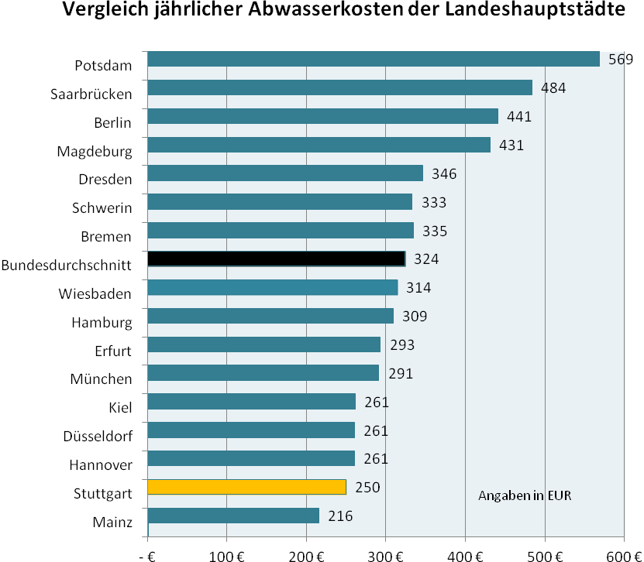

- Erläuterungen zur Bilanz (vgl. Anlage 3)

Der Gemeinderat der Stadt hat den Jahresabschluss 2013 der SES am 16. Oktober 2014 (GRDrs 194/2014) festgestellt. Die Zahlen der Schlussbilanz zum 31. Dezember 2013 sind als Anfangsbestände in der Finanzbuchhaltung des Berichtsjahres 2014 ordnungsgemäß übertragen worden.
Das Gesamtvermögen der SES stieg zum 31.12.2014 auf 762,9 Mio. EUR (Vorjahr 752,0 Mio. EUR). Es besteht überwiegend aus technischen Anlagen zur Abwasserreinigung und Abwassersammlung.

Der Anteil des Anlagevermögens am Gesamtvermögen liegt bei der Stadtentwässerung Stuttgart bei über 98%. Innerhalb dieser Position erhöhte sich das technische Anlagevermögen Kanalnetz auf 464,6 Mio. EUR (Vorjahr 453,6 Mio. EUR) und das technische Anlagevermögen der Klärwerke ging auf 207,1 Mio. EUR zurück (Vorjahr 212,1 Mio. EUR). Die Anlagen im Bau stiegen zum Jahresende auf 61,9 Mio. EUR (Vorjahr 55,2 Mio. EUR). Das Umlaufvermögen lag bei 8,9 Mio. EUR (Vorjahr 10,3 Mio. EUR).
Innerhalb des Gesamtkapitals der SES stieg die Allgemeine Rücklage, erhöht um das Vorjahresergebnis, auf 54,3 Mio. EUR (Vorjahr 48,1 Mio. EUR). Damit liegt der Eigenkapitalanteil bei 7,4% (Vorjahr 7,2%). Das Jahresergebnis 2014 in Höhe von 1,8 Mio. EUR wird nach Beschluss des Gemeinderats wieder in die Eigenkapitalrücklage eingestellt werden.
Das Abzugskapital der SES ging auf 192,0 Mio. EUR zurück (Vorjahr 198,0 Mio. EUR). Dabei lagen die Landeszuschüsse bei 20,1 Mio. EUR (Vorjahr 21,9 Mio. EUR), die Kanalbeiträge bei 95,5 Mio. EUR (Vorjahr 100,0 Mio. EUR), die Finanzierungsbeiträge der Anschlussgemeinden bei 55,9 Mio. EUR (Vorjahr 55,7 Mio. EUR) und die übrigen Ertragszuschüsse bei 20,8 Mio. EUR (Vorjahr 20,5 Mio. EUR).
Die Rückstellungen blieben mit 10,6 Mio. EUR stabil zum Vorjahr (Vorjahr 10,2 Mio. EUR).
Die Verbindlichkeiten erhöhten sich auf 503,7 Mio. EUR (Vorjahr 489,3 Mio. EUR). In 2014 wurden zwei neue Darlehen in Höhe von 33,9 Mio. EUR (Vorjahr 28,6 Mio. EUR) aufgenommen und gleichzeitig 19,8 Mio. EUR (Vorjahr 20,3 Mio. EUR) getilgt. 2014 wurden keine neuen Darlehen bei der Stadt aufgenommen. In den Sonstigen Verbindlichkeiten sind im Wesentlichen Kostenüberdeckungen im Bereich Schmutzwasser aus dem Jahr 2012 mit TEUR 675, aus dem Jahr 2013 mit TEUR 289 und TEUR 1.492 aus dem Jahr 2014 sowie Kostenüberdeckungen im Bereich Niederschlagswasser für das Jahr 2014 mit TEUR 206 abgegrenzt.

- Erläuterungen zur Gewinn- und Verlustrechnung (vgl. Anlage 4)

Im Berichtsjahr lagen die Gesamterträge (vor Buchung der Kostenüberdeckungen) bei 114,2 Mio. EUR (Vorjahr 114,9 Mio. EUR).
Die Umsatzerlöse erreichten dabei eine Summe von 111,0 Mio. EUR (Vorjahr 110,4 Mio. EUR). Dabei stiegen die Erlöse für Abwassergebühren und -entgelte auf 78,5 Mio. EUR (Vorjahr 74,7). Die zu Grunde liegenden Schmutzwasser-mengen lagen bei 35,0 Mio. m³ (Vorjahr 35,0 Mio. m³) und die angeschlossenen privaten Niederschlagswasserflächen bei 31,2 Mio. m² (Vorjahr 31,3 Mio. m²). Das Schmutzwasserentgelt lag in 2014 bei 1,64 EUR/m³ (Vorjahr 1,62 EUR/m³) und die Niederschlagswassergebühr bei 0,66 EUR/m² (Vorjahr 0,61 EUR/m²). In 2014 wurden die Erlöse der Vorjahre um 0,5 Mio. EUR korrigiert (Vorjahr -0,8 Mio. EUR). Bereinigt um diese Korrekturen sind die Umsatzerlöse in 2014 um 0,5% gestiegen. Die Erlöse aus Auflösungen von Zuschüssen und Beiträgen gingen weiter auf 13,3 Mio. EUR (Vorjahr 14,0 Mio. EUR) zurück.
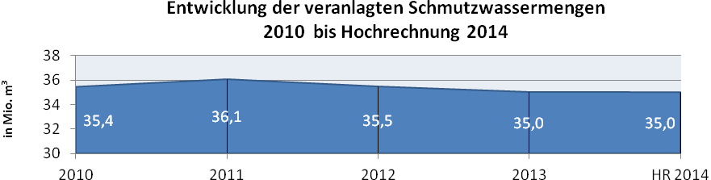
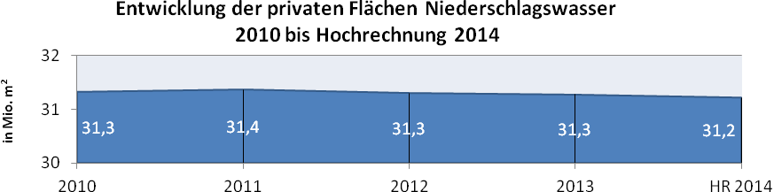 * HR steht für Hochrechnung

Die Kostenerstattungen für die Entwässerung öffentlicher Flächen lagen im Berichtsjahr bei 8,4 Mio. EUR (Vorjahr 8,3 Mio. EUR). Für die Behandlung des Abwassers wurden an die Partnergemeinden Betriebskosten in Höhe von 7,8 Mio. EUR (Vorjahr 6,8 Mio. EUR) weiterverrechnet.
Eigene Planungs- und Bauleitungskosten der technischen Abteilungen in Höhe von 2,3 Mio. EUR (Vorjahr 2,2 Mio. EUR) wurden unter Aktivierten Eigen-leistungen verbucht.
Die Sonstigen betrieblichen Erträge gingen wieder auf ein Normalniveau von 0,9 Mio. EUR (Vorjahr 2,3 Mio. EUR) zurück. Im 2013 fielen hier besonders hohe Schadensersatzleistungen an.
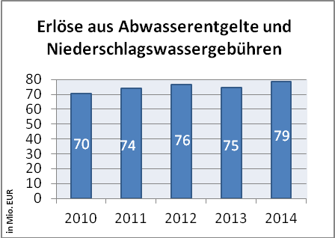
In den letzten fünf Jahren haben sich die wesentlichen Erlöspositionen folgender- maßen entwickelt:
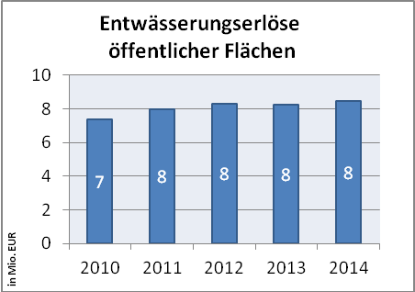
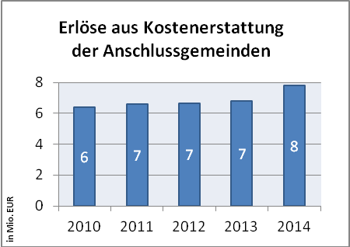
Die Gesamtaufwendungen 2014 betrugen 110,7 Mio. EUR (Vorjahr 108,4 Mio. EUR).
Der Materialaufwand lag bei 23,2 Mio. EUR (Vorjahr 21,9 Mio. EUR). Innerhalb dieser Position stieg der Energieaufwand auf 7,4 Mio. EUR (Vorjahr 7,1 Mio. EUR), reduzierte sich der Verbrauch an sonstigen Roh-, Hilfs- und Betriebsstoffen auf 1,0 Mio. EUR (Vorjahr 1,4 Mio. EUR)und die Unterhaltungsleistungen der Klärwerke und des Kanalnetzes stiegen (wie geplant) auf 9,6 Mio. EUR (Vorjahr 8,7 Mio. EUR).
Der Personalaufwand erhöhte sich tarifbedingt auf 20,1 Mio. EUR (Vorjahr 19,5 Mio. EUR). Dabei waren bei der SES im Jahresdurchschnitt (ohne Auszubildende) 344 Mitarbeiter (Vorjahr 342 Mitarbeiter) beschäftigt.
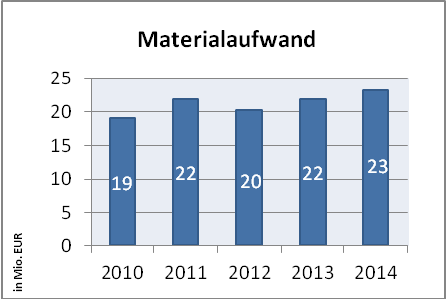
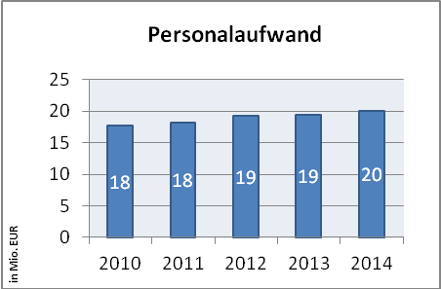

Die betrieblichen Abschreibungen stiegen auf 35,8 Mio. EUR (Vorjahr 35,1 Mio. EUR). In die Anlagen der SES wurden 2014 insgesamt 48,5 Mio. EUR investiert.
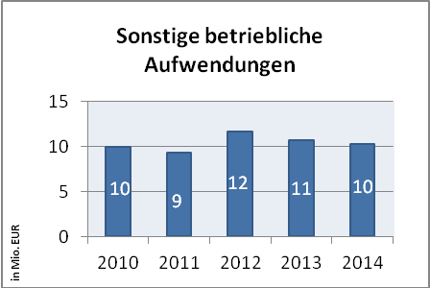
Die sonstigen betrieblichen Aufwendungen reduzierten auf 10,3 Mio. EUR (Vorjahr 10,7 Mio. EUR).
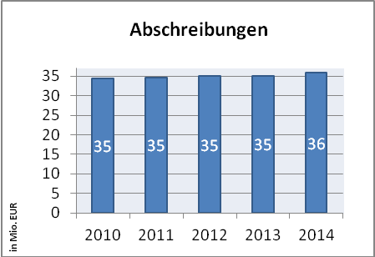
Dank des weiterhin niedrigen Zinsniveaus lag der Zinsaufwand bei 21,3 Mio. EUR nur (Vorjahr 21,2 Mio. EUR). In 2014 wurden neue Darlehen in Höhe von 33,9 Mio. EUR (Vorjahr 28,6 Mio. EUR) aufgenommen. Der durchschnittliche Zinssatz aller Darlehen beläuft sich auf 4,1% (Vorjahr 4,1%).
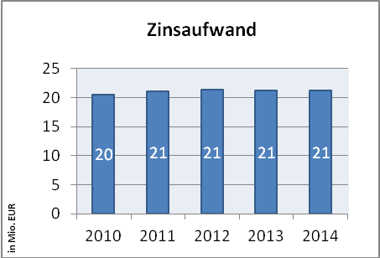
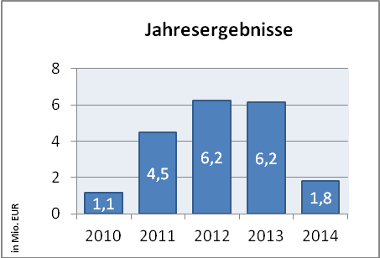
Das Jahresergebnis in Höhe von 1,8 Mio. EUR wird nach Beschluss in die Eigen-kapitalrücklage eingestellt und dient zur Verbesserung der betrieblichen Finanz-struktur.

Verteilung der Aufwandpositionen zum 31.12.2014
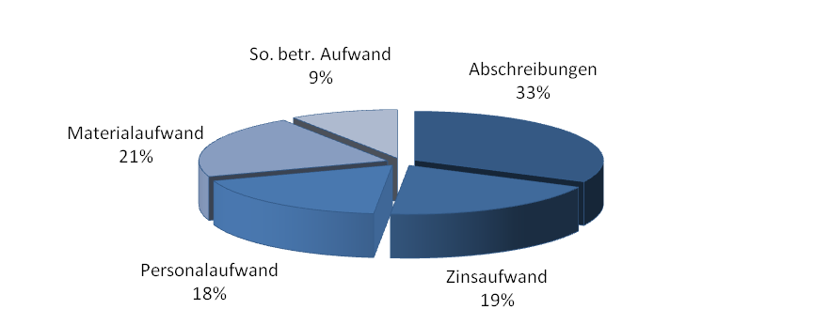
- Entgelt- und Gebührennachkalkulation (vgl. Anlage 5)

EUR
Die Gebührennachkalkulation 2014
mit gebührenfähigen Kosten von 76.817.637
sowie Entgelt- bzw. Gebühreneinnahmen von 78.515.255

schließt ab mit
einer Kostenüberdeckungen Schmutzwasser von 1.491.889
einer Kostenüberdeckung Niederschlagswasser von 205.728
Die Differenz aus kalkulatorischen und effektiven
Zinsaufwand beläuft sich auf 1.228.822
und führt zu einem gebührenrechtlichem Jahresergebnis von 2.926.439

Überleitung des gebührenrechtlichen Jahresergebnisses
→ zum handelsrechtlichen Jahresergebnis

Das gebührenrechtlichem Jahresergebnis beläuft sich auf 2.926.439
zuzüglich (+)
Ausgleich Kostenunterdeckung Schmutzwasser
aus Vorjahren 565.377
abzüglich (-)
Zuführung Kostenüberdeckung Schmutzwasser 2014 1.491.88
abzüglich (-)
Zuführung Kostenüberdeckung Niederschlagswasser 2014 205.728

ergibt einen handelsrechtliches Jahresergebnis von 1.794.199

Im Bereich Schmutzwasser ergab die Gebührennachkalkulation 2014 eine Kostenüberdeckung (Erträge waren höher als Aufwendungen) in Höhe von 1,5 Mio. EUR.
Im Bereich Niederschlagswasser ergab die Gebührennachkalkulation 2014 ebenso eine Kostenüberdeckung (Erträge waren höher als Aufwendungen) in Höhe von 0,2 Mio. EUR.
Nach dem Kommunalabgabengesetz (KAG Baden-Württemberg) sind Kostenüberdeckungen innerhalb der folgenden fünf Jahre auszugleichen (Pflicht). Kostenunterdeckungen können in diesem Zeitraum ausgeglichen werden (Kann-Vorschrift).

Seit 2010 haben sich die Kostenüber- bzw. Kostenunterdeckungen für die Bereiche Schmutzwasser und Niederschlagswasser folgendermaßen entwickelt:

 | Schmutzwasserentgelt in EUR |  |  | Niederschlagswassergebühr in EUR
Stand | Unterdeckungen | Überdeckungen |  | Unterdeckungen | Überdeckungen
01.01.2010 | 4.110.372 | 0 |  | 0 | 5.295.730
Verbrauch  Zuführung  31.12.2010 | -1.700.000  3.210.239  5.620.611 | 0  0  0 |  | 0  0  0 | -1.350.000  1.205.564  5.151.294
Verbrauch  Zuführung  31.12.2011 | -1.300.000  0  4.320.611 | 0  2.855.234  2.855.234 |  | 0  482.963  482.963 | -2.300.000  0  2.851.294
Verbrauch  Zuführung  31.12.2012 | -900.000  0  3.420.611 | 0  674.547  3.529.781 |  | 0  313.719  796.682 | -1.900.000  0  951.294
Verbrauch  Zuführung  31.12.2013 | -2.855.234  0  565.377 | -2.855.234  289.090  963.637 |  | -482.963  415.597  729.316 | -951.294  0  0
Verbrauch  Zuführung  31.12.2014 | -565.377  0  0 | 0  1.491.889  2.455.526 |  | 0  0  729.316 | 0  205.728  205.728
Kalkulation 2015  Verbrauch  Zuführung  31.12.2015 | 0  0  0 | 450.000  0  2.005.526 |  | 400.000  0  329.316 | 0  0  205.728
In Kalkulationen 2016/2017 zu berücksichtigen | 0 | 2.005.526 |  | 329.316 | 205.728

Zum Jahresabschluss 2014 unter Berücksichtigung der Entgelt- und Gebühren-kalkulation für 2015 (GRDrs 806/2014) sind im Bereich Schmutzwasser noch Kostenüberdeckungen von 2,0 Mio. EUR und im Bereich Niederschlags-wassergebühr noch Kostenunterdeckungen von 0,73 Mio. EUR und Kostenüberdeckungen von 0,2 Mio. EUR für die Kalkulationen 2016/2017 zu berücksichtigen.

- Erfolgsplan- und Vermögensplanabrechnung (Anlagen 6 und 7)

6.1 Erfolgsplanabrechnung
Die betrieblichen Gesamterträge blieben leicht unter dem Planwert. Dies lag in erster Linie an den Kostenüberdeckungen aus der Gebührennachkalkulation in Höhe von 1,7 Mio. EUR, die ertragsmindernd in die Umsatzerlöse gebucht wurden. Gleichzeitig blieben auch die Gesamtaufwendungen leicht unter den Planansätzen. Das geplante Jahresergebnis wurde mit 1,8 Mio. EUR (Plan 2,2 Mio. EUR) nahezu erreicht. Die erwirtschafteten Kostenüberdeckungen in Höhe von 1,7 Mio. EUR stehen für die nächsten Gebührenkalkulationen zur Verfügung.
Auf der Ertragsseite waren die Umsatzerlöse (vor Buchung der Kosten-überdeckungen) mit 111,0 Mio. EUR über den den geplanten Werten. Auch die aktivierten Eigenleistungen und die sonstigen betrieblichen Erträge lagen höher als geplant.
Überblick Plan-Abweichungen: Erträge (vor Buchung Kostenüberdeckungen)
Auf der Aufwandsseite blieb der Materialaufwand insgesamt um 0,6 Mio. EUR unter den geplanten Werten. Dabei entsprachen die Aufwendungen für Roh-, Hilfs- und Betriebsstoffe dem Planbudget, während die Aufwendungen für bezogene Leistungen unter den Planwerten lagen.
Auch der Personalaufwand blieb mit 20,1 Mio. EUR in 2014 unter dem Plan-budget.
Die betrieblichen Abschreibungen stiegen auf 35,8 Mio. EUR. In 2014 konnten mehr Anlagen aktiviert werden als bei Wirtschaftsplanerstellung angenommen.
Die sonstigen betrieblichen Aufwendungen lagen mit 10,3 Mio. EUR über der Planzahl. Hier erhöhten einmalige Forderungskorrekturen der Vorjahre die Aufwandposition.
Die Zinsaufwendungen blieben mit 21,3 Mio. EUR, dank der weiterhin günstigen Zinsentwicklung für Fremdkapital, um 0,2 Mio. EUR unter der Planzahl.

Überblick Plan-Abweichungen: Aufwendungen
6.2 Vermögensplanabrechnung
Im Ergebnis weist die Vermögensplanabrechnung zum 31.12.2014 eine Einnahmenüberdeckung von 0,9 Mio. EUR aus. Die überplanmäßigen Investitionen in 2014 konnten durch die zur Verfügung stehenden Finanzierungsmittel ohne zusätzliche Darlehensaufnahmen finanziert werden.
Auf der Einnahmenseite (Finanzierungsmittel) des Vermögensplans standen mit den Deckungsmitteln aus dem Vorjahr insgesamt 82,7 Mio. EUR zur Verfügung.
Damit konnten die erhöhten Ausgaben des Vermögensplans vollständig gedeckt werden. In 2014 wurden 47,3 Mio. EUR an technisch notwendigen Maßnahmen für die Anlagen des Eigenbetriebs umgesetzt. Ursprünglich geplant waren 45,1 Mio. EUR. Der Mehrbedarf, speziell für notwendige Entwässerungsprojekte wurde durch das Investitionscontrolling eng begleitet. Im Ergebnis steht eine Einnahmeüberdeckung in Höhe von 0,9 Mio. EUR zur Verfügung.
Überblick Plan-Vergleich: Investitionen
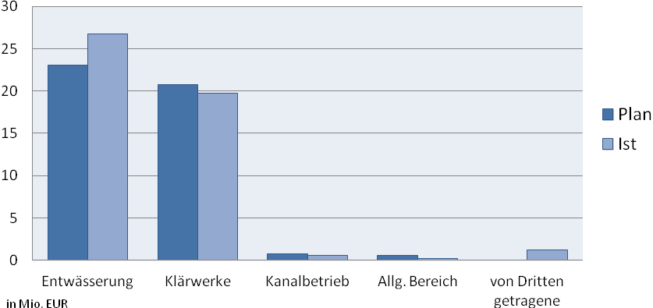
- Jahresabschlussprüfung für das Jahr 2015

Die Wirtschaftsprüfungsgesellschaft BHP (Prof. Dr. Binder, Dr. Dr. Hillebrecht und Partner GmbH) soll gemäß § 9 der Satzung des Eigenbetriebs den Jahres-abschluss 2015 einschließlich der Ordnungsmäßigkeit der Geschäftsführung prüfen.

